

**Мемлекеттік мүлікті есепке алу саласында мемлекеттік көрсетілетін қызметтердің регламенттерін бекіту туралы**

***Күшін жойған***

Қазақстан Республикасы Премьер-Министрінің орынбасары - Қазақстан Республикасы Қаржы министрінің 2014 жылғы 2 сәуірдегі № 153 бұйрығы. Қазақстан Республикасының Әділет министрлігінде 2014 жылы 30 сәуірде № 9366 тіркелді. Күші жойылды - Қазақстан Республикасы Қаржы министрінің 2015 жылғы 29 мамырдағы № 333 бұйрығымен

      Ескерту. Күші жойылды - ҚР Қаржы министрінің 29.05.2015 № 333 (алғашқы ресми жарияланған күнінен қолданысқа енгізіледі) бұйрығымен.

      «Мемлекеттік көрсетілетін қызметтер туралы» Қазақстан Республикасының 2013 жылғы 15 сәуірдегі Заңының 16-бабына сәйкес **БҰЙЫРАМЫН**:  
      Қоса беріліп отырған:   
      1) Осы бұйрыққа 1-қосымшаға сәйкес, «Мемлекеттiк мүлік тiзiлiмінен ақпарат беру (мемлекет бақылайтын акционерлік қоғамдар мен жауапкершілігі шектеулі серіктестіктердің, сондай-ақ мемлекеттік заңды тұлғалардың тізбесі; мемлекеттік меншік объектілерін сауда-саттыққа қою кестесіне енгізілген мемлекеттік мүлік туралы ақпарат пен материалдар)» мемлекеттік көрсетілетін қызмет регламенті;  
      2) Осы бұйрыққа 2-қосымшаға сәйкес, «Мемлекеттік мүлікті жалға алушылармен (сенімгерлік басқарушылармен) жасалған жалдау (сенімгерлік басқару) шарттары бойынша оларға мемлекеттік мүлік тізілімінен шарт бойынша есептеулер, өсімпұл мен мемлекеттік бюджетке түскен төлемдер туралы мәліметтерді қамтитын анықтама беру» мемлекеттік көрсетілетін қызмет регламенті;  
      3) Осы бұйрыққа 3-қосымшаға сәйкес, «Қазақстан Республикасының Үкіметі айқындайтын тәртіппен сыйға тарту шарты бойынша мемлекеттік емес заңды тұлғалардың және жеке тұлғалардың мүлік құқықтарын Қазақстан Республикасының қабылдауы» мемлекеттік көрсетілетін қызмет регламенті бекітілсін.  
      2. «Мемлекеттік мүлікті есепке алу саласында электрондық мемлекеттік қызметтердің регламенттерін бекіту туралы» Қазақстан Республикасы Қаржы министрінің 2012 жылғы 20 желтоқсандағы № 563 бұйрығының (Нормативтік құқықтық актілердің мемлекеттік тізілімінде № 8218 тіркелген, «Егемен Қазақстан» газетінде 2013 жылғы 17 сәуірде № 108 (28047) жарияланған) күші жойылды деп танылсын.   
      3. Қазақстан Республикасы Қаржы министрлігінің Мемлекеттік мүлік және жекешелендіру комитеті заңнамада белгіленген тәртіппен осы бұйрықтың Қазақстан Республикасы Әділет министрлігінде мемлекеттік тіркелуін және оның бұқаралық ақпарат құралдарында ресми жариялануын қамтамасыз етсін.  
      4. Осы бұйрықтың орындалуын бақылау Қазақстан Республикасы Қаржы министрлігі Мемлекеттік мүлік және жекешелендіру комитетінің Төрағасы Э.К. Өтеповке жүктелсін.  
      5. Осы бұйрық алғаш ресми жарияланған күннен кейін он күнтізбелік күн өткен соң қолданысқа енгізіледі.

*Қазақстан Республикасы*  
*Премьер-Министрінің орынбасары -*  
*Қазақстан Республикасының*  
*Қаржы министрі                             Б. Сұлтанов*

Қазақстан Республикасы        
Премьер-Министрінің орынбасары –   
Қазақстан Республикасы       
Қаржы министрінің 2014 жылғы     
2 сәуірдегі № 153 бұйрығына    
1-қосымша

**«Мемлекеттiк мүлік тiзiлiмінен ақпарат беру (мемлекет**  
**бақылайтын акционерлік қоғамдар мен жауапкершілігі шектеулі**  
**серіктестіктердің, сондай-ақ мемлекеттік заңды тұлғалардың**  
**тізбесі, мемлекеттік меншік объектілерін сауда-саттыққа қою**  
**кестесіне енгізілген мемлекеттік мүлік туралы ақпарат пен**  
**материалдар)» мемлекеттік көрсетілетін қызмет регламенті**

**1. Жалпы ережелер**

      1. Мемлекеттік қызметті Қазақстан Республикасы Қаржы министрлігінің Мемлекеттік мүлік және жекешелендіру комитеті (бұдан әрі – көрсетілетін қызметті беруші) көрсетеді.  
      Өтініштерді қабылдау және мемлекеттік қызметті көрсету нәтижелерін беру:  
      1) www.e.gov.kz «электрондық үкімет» веб-порталы (бұдан әрі – портал) арқылы;  
      2) www.gosreestr.kz «мемлекеттік мүлік тізілімі» веб-порталы (бұдан әрі – мемтізілім) арқылы жүзеге асырылады.  
      2. Мемлекеттік қызметті көрсету нысаны – электрондық (толығымен автоматтандырылған).   
      3. Мемлекеттік қызметті көрсету нәтижесі - мемлекеттiк мүлік тiзiлiмінен ақпарат беру:  
      1) осы Мемлекеттік көрсетілетін қызмет регламентіне 1-қосымшаға сәйкес мемлекет бақылайтын акционерлік қоғамдар мен жауапкершілігі шектеулі серіктестіктердің, сондай-ақ мемлекеттік заңды тұлғалардың тізбесі;   
      2) осы Мемлекеттік көрсетілетін қызмет регламентіне 2-қосымшаға сәйкес мемлекеттік меншік объектілерін сауда-саттыққа қою кестесіне енгізілген мемлекеттік мүлік туралы ақпарат пен материалдар.  
      Мемлекеттік қызмет көрсету нәтижесін ұсыну нысаны – электрондық.

**2. Халыққа қызмет көрсету орталығымен және (немесе) өзге де**  
**көрсетілетін қызметті берушілермен өзара іс-қимыл тәртібін,**  
**сондай-ақ мемлекеттік қызмет көрсету процесінде ақпараттық**  
**жүйелерді пайдалану тәртібін сипаттау**

      4. Портал/мемтізілім арқылы мемлекеттік қызмет көрсету кезінде көрсетілетін қызметті беруші мен көрсетілетін қызметті алушының жүгіну тәртібін және рәсімдердің (іс-қимылдардың) сабақтастығын сипаттау:  
      1) көрсетілетін қызметті алушы порталға/мемтізілімге жүгінеді.  
      2) 1 - процесс – көрсетілетін қызметті алушының осы Регламентте көрсетілген қызметті таңдауы, қызмет көрсету үшін сұрау нысанын экранға шығару және көрсетілетін қызметті алушының нысанды толтыруы (деректерді енгізу) (1,5 мин);  
      3) 2 - процесс – сұрауды мемтізілімде автоматты түрде тіркеу (1 мин);  
      4) шарт – мемтізілімде сұрауды тексеру (өңдеу);  
      5) 3 - процесс – сұратылған деректердің болмауына байланысты сұратылып отырған қызметті көрсетуден бас тарту туралы хабарлама қалыптастыру (30 сек);  
      6) 4 - процесс – көрсетілетін қызметті алушының мемтізіліммен қалыптастырылған қызмет нәтижесін (7 минуттан артық емес):  
      1) мемлекет бақылайтын акционерлік қоғамдар мен жауапкершілігі шектеулі серіктестіктердің, сондай-ақ мемлекеттік заңды тұлғалардың тізбесін қарау;   
      2) жекешелендіру объектісі туралы ақпарат) алуы.   
      5. Портал/мемтізілім арқылы мемлекеттік қызмет көрсету кезінде функционалдық өзара іс-қимыл диаграммасы түрінде, көрсетілетін қызметті беруші мен көрсетілетін қызметті алушының жүгіну тәртібін және рәсімдердің (іс-қимылдардың) сабақтастығын толық сипаттау осы Регламентке 3-қосымшада ұсынылған.

«Мемлекеттiк мүлік тiзiлiмінен ақпарат     
беру (мемлекет бақылайтын акционерлік     
қоғамдар мен жауапкершілігі шектеулі     
серіктестіктердің, сондай-ақ мемлекеттік   
заңды тұлғалардың тізбесі; мемлекеттік    
меншік объектілерін сауда-саттыққа қою    
кестесіне енгізілген мемлекеттік мүлік    
туралы ақпарат пен материалдар)» мемлекеттік   
көрсетілетін қызмет регламентіне      
1-қосымша

Нысан

**Мемлекет бақылайтын акционерлік қоғамдар мен жауапкершілігі**  
**шектеулі серіктестіктердің, сондай-ақ мемлекеттік заңды**  
**тұлғалардың тізбесі**

|  |  |  |  |  |
| --- | --- | --- | --- | --- |
| БСН | Атауы | Объектінің мекенжайы | МНК | Мәртебесі |
| 1 | 2 | 3 | 4 | 5 |

      Ескертпе:  
      БСН – бизнес-сәйкестендіру нөмірі;  
      МНК – меншік нысанының коды

«Мемлекеттiк мүлік тiзiлiмінен ақпарат     
беру (мемлекет бақылайтын акционерлік     
қоғамдар мен жауапкершілігі шектеулі     
серіктестіктердің, сондай-ақ мемлекеттік   
заңды тұлғалардың тізбесі; мемлекеттік    
меншік объектілерін сауда-саттыққа қою    
кестесіне енгізілген мемлекеттік мүлік    
туралы ақпарат пен материалдар)» мемлекеттік   
көрсетілетін қызмет регламентіне      
2-қосымша

Нысан

**Мемлекеттік меншік объектілерін сауда-саттыққа қою кестесіне**  
**енгізілген мемлекеттік мүлік туралы ақпарат пен материалдар**

      1. Жекешелендіру объектісін қарап шығу кезінде  
      1. Объекті бойынша мынадай ақпарат көрсетіледі:  
      1) объектінің ID нөмірі:  
      2) жекешелендіру объектісінің түрі:  
      акциялар (АҚ);  
      үлес (ЖШС);  
      мүліктік кешен;  
      машиналар мен жабдық;  
      жылжымайтын мүлік;  
      жылжымайтын мүлік (аяқталмаған құрылыс);  
      өзгелер;  
      көлік;  
      3) сатушы;  
      4) жекешелендіру объектісін сату кезеңі;  
      5) объектінің мәртебесі:  
      жекешелендірілуде;  
      белсенді емес;  
      жекешелендірілген;  
      сауда-саттықтан алынған;  
      6) объектіні бұғаттау:  
      еркін;  
      алып тастауға жатады;  
      7) меншік нысаны:  
      республикалық;  
      коммуналдық облыстық (республикалық маңызы бар қаланың, астананың);  
      коммуналдық аудандық (облыстық маңызы бар қаланың);  
      8) қосымша деректер (жекешелендіру объектісінің түріне қарай).  
      2. Объектіні бағалау туралы ақпарат көрсетіледі:  
      1) бағалау шын ыңатауы;  
      2) бағалау туралы есептің нөмірі мен күні;  
      3) бағалау құны, теңге;  
      4) бағалау күні.  
      3. Объекті бойынша құжаттар беттерге таратылған, «объектінің электрондық деректеріне» енгізілген, сканерленген түрде көрсетіледі:  
      1) объектінің құжаттары;  
      2) жер бойынша құжаттар;  
      3) фотоальбом.  
      2. Мерзімді баспа басылымдарында (бұдан әрі – МББ) жарияланған, жекешелендіру объектілерін сату бойынша сауда-саттық өткізу туралы хабарлама бойынша ақпаратты қарап шығу кезінде  
      1. МББ-ның атауы.  
      2. Жарияланымның нөмірі мен күні.  
      3. Сауда-саттық өткізудің уақыты мен күні.  
      4. Сауда-саттық нысаны.  
      5. Сауда-саттық түрі.  
      6. Кепілдік жарна мөлшері.  
      7. МББ-да жарияланған хабарландырудың толық мәтіні:  
      1) мемлекеттік тілде;  
      2) орыс тілінде.  
      3. Сауда-саттық туралы деректерді қарап шығу кезінде  
      1. Сауда-саттық нысаны мен әдісі:  
      1) аукцион (ағылшын немесе голландиялық);  
      2) тікелей атаулы сатылым;  
      3) тендер (инвестициялық немесе коммерциялық);  
      4) қор биржасы.  
      3. Сауда-саттықтың күні және уақыты.  
      4. Кепілдік жарна, теңге.  
      5. Бастапқы баға, теңге.  
      6. Ең төмен баға, теңге.  
      7. Сауда-саттық мәртебесі:  
      1) өткізілген жоқ;  
      2) болмайды;  
      3) өткізілді;  
      4) сауда-саттық күтілуде.

      Ескертпе:  
      ID – сәйкестендіру нөмірі;  
      АҚ – акционерлік қоғамдар;  
      ЖШС – жауапкершілігі шектеулі серіктестіктер.

«Мемлекеттiк мүлік тiзiлiмінен ақпарат     
беру (мемлекет бақылайтын акционерлік     
қоғамдар мен жауапкершілігі шектеулі     
серіктестіктердің, сондай-ақ мемлекеттік   
заңды тұлғалардың тізбесі; мемлекеттік    
меншік объектілерін сауда-саттыққа қою    
кестесіне енгізілген мемлекеттік мүлік    
туралы ақпарат пен материалдар)» мемлекеттік   
көрсетілетін қызмет регламентіне      
3-қосымша

**Портал/мемтізілім арқылы мемлекеттік қызмет көрсету кезінде**  
**функционалдық өзара іс-қимыл диаграммасы**

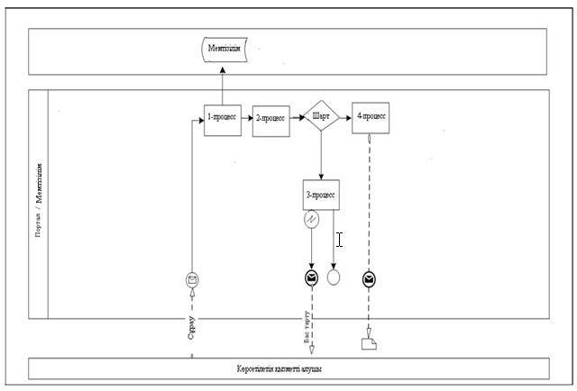

**Шартты белгілер:**

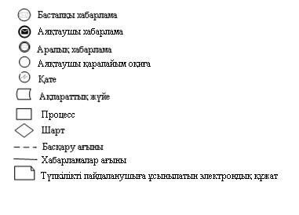

Қазақстан Республикасы        
Премьер-Министрінің орынбасары –  
Қазақстан Республикасы       
Қаржы министрінің 2014 жылғы    
2 сәуірдегі № 153 бұйрығына    
2-қосымша

**«Мемлекеттік мүлікті жалға алушылармен (сенімгерлік**  
**басқарушылармен) жасалған жалдау (сенімгерлік басқару) шарттары**  
**бойынша оларға мемлекеттік мүлік тізілімінен шарт бойынша**  
**есептеулер, өсімпұл мен мемлекеттік бюджетке түскен төлемдер**  
**туралы мәліметтерді қамтитын анықтама беру»**  
**мемлекеттік көрсетілетін қызмет регламенті**

**1. Жалпы ережелер**

      1. Мемлекеттік қызметті Қазақстан Республикасы Қаржы министрлігінің Мемлекеттік мүлік және жекешелендіру комитеті (бұдан әрі – көрсетілетін қызметті беруші) көрсетеді.  
      Өтініштерді қабылдау және мемлекеттік қызметті көрсету нәтижелерін беру:  
      1) www.e.gov.kz «электрондық үкімет» веб-порталы (бұдан әрі – портал) арқылы;  
      2) www.gosreestr.kz «мемлекеттік мүлік тізілімі» веб-порталы (бұдан әрі – мемтізілім) арқылы жүзеге асырылады.  
      2. Мемлекеттік көрсетілетін қызметті көрсету нысаны – электрондық (толығымен автоматтандырылған).   
      3. Мемлекеттік қызметті көрсету нәтижесі – осы Мемлекеттік көрсетілетін қызмет регламентіне 1-қосымшаға сәйкес республикалық мүлікті жалға (сенімгерлік басқаруға) беру туралы шарт бойынша анықтама, мемлекеттік қызмет көрсету нәтижесін ұсыну нысаны – электрондық.

**2. Халыққа қызмет көрсету орталығымен және (немесе) өзге де**  
**көрсетілетін қызметті берушілермен өзара іс-қимыл тәртібін,**  
**сондай-ақ мемлекеттік қызмет көрсету процесінде ақпараттық**  
**жүйелерді пайдалану тәртібін сипаттау**

      4. Портал арқылы мемлекеттік қызмет көрсету кезінде көрсетілетін қызметті беруші мен көрсетілетін қызметті алушының жүгіну тәртібін және рәсімдердің (іс-қимылдардың) сабақтастығын сипаттау:  
      1) көрсетілетін қызметті алушы ЖСН/БСН көмегімен порталда тіркеуден өтуі тиіс (порталда тіркелмеген көрсетілетін қызметті алушылар үшін жүзеге асырылады);  
      2) 1 - процесс – көрсетілетін қызметті алушының порталда қызмет алу үшін ЖСН/БСН және парольді (авторизация процесі) енгізуі (30 сек - 1 мин);  
      3) 1 - шарт – тіркелген көрсетілетін қызметті алушы туралы деректердің түпнұсқалығын ЖСН/БСН және пароль арқылы порталда тексеру (1 мин);  
      4) 2 - процесс – көрсетілетін қызметті алушының деректерінде бұзушылықтардың бар болуына байланысты авторизациядан бас тарту туралы хабарламаларды порталмен қалыптастыру (30 сек);  
      5) 3 - процесс – көрсетілетін қызметті алушының мемлекеттік қызметті таңдауы, қызмет көрсету үшін сұрау нысанын экранға шығару және көрсетілетін қызметті алушының жалға беру шартының нөмірін енгізуі (1,5 мин);   
      6) 4- процесс - сұрауды куәландыру (қол қою) үшін ЭЦҚ тіркеу куәлігін көрсетілетін қызметті алушының таңдауы (1,5 мин);  
      7) 5 - процесс – сәйкестендіру деректерін және порталда көрсетілетін қызметті алушының ЭЦҚ-сы тіркеу куәлігінің әрекет ету мерзімі туралы деректерді сұрау (1,5 мин);  
      8) 2 - шарт – көрсетілетін қызметті алушының ЭЦҚ-сы тіркеу куәлігінің әрекет ету мерзімін және түпнұсқалығын тексеру (30 сек);  
      9) 6 - процесс – көрсетілетін қызметті алушының ЭЦҚ-сы түпнұсқалығының расталмағандығына байланысты сұратылған электрондық мемлекеттік қызметті көрсетуден бас тарту туралы хабарлама қалыптастыру (30 сек - 1 мин);  
      10) 7 - процесс – көрсетілетін қызметті алушының ЭЦҚ-сы арқылы электрондық мемлекеттік қызмет көрсетуге сұраудың толтырылған нысанына (енгізілген деректер) қол қою және сұрауды «электрондық үкімет» шлюзі (бұдан әрі - ЭҮШ) арқылы мемтізілімге жолдау (30 сек - 1 мин);  
      11) 3 - шарт – мемтізілімде сұрауды тексеру (өңдеу) (30 сек - 1 мин);  
      12) 8 - процесс – сұратылған деректердің болмауына байланысты сұратылып отырған қызметті көрсетуден бас тарту туралы хабарлама қалыптастыру (30 сек);  
      13) 9 - процесс – көрсетілетін қызметті алушының мемтізіліммен қалыптастырылған қызмет көрсету нәтижесін (электрондық құжат нысанында мемлекеттік қызметті ұсынудан бас тарту туралы анықтама не дәлелді жауап) алуы (30 секундтан артық емес).  
      5. Мемтізілім арқылы мемлекеттік қызмет көрсету кезінде көрсетілетін қызметті беруші мен көрсетілетін қызметті алушының жүгіну тәртібін және рәсімдердің (іс-қимылдардың) сабақтастығын сипаттау:   
      1) көрсетілетін қызметті алушы ЖСН/БСН көмегімен мемтізілімде тіркеуден өтуі тиіс (мемтізілімде тіркелмеген көрсетілетін қызметті алушылар үшін жүзеге асырылады);  
      2) 1 - процесс – көрсетілетін қызметті алушының мемтізілімде қызмет алуы үшін ЖСН/БСН және парольді (авторизация процесі) енгізуі (30 сек - 1 мин);  
      3) 1 - шарт – тіркелген көрсетілетін қызметті алушы туралы деректердің түпнұсқалығын ЖСН/БСН арқылы мемтізілімде тексеру (1 мин);  
      4) 2 - процесс – көрсетілетін қызметті алушының деректерінде бұзушылықтардың бар болуына байланысты авторизациядан бас тарту туралы хабарламаларды мемтізіліммен қалыптастыру (30 сек);  
      5) 3 - процесс – көрсетілетін қызметті алушының жалға беру шартының нөмірін енгізуі;  
      6) 4 - процесс – сұрауды куәландыру (қол қою) үшін ЭЦҚ тіркеу куәлігін көрсетілетін қызметті алушының таңдауы (1,5 мин);   
      7) 5 - процесс – сәйкестендіру деректерін және мемтізілімде көрсетілетін қызметті алушының ЭЦҚ-сы тіркеу куәлігінің әрекет ету мерзімі туралы деректерді сұрау (1,5 мин);  
      8) 2 - шарт – көрсетілетін қызметті алушының ЭЦҚ-сы тіркеу куәлігінің әрекет ету мерзімін және түпнұсқалығын тексеру (30 сек);  
      9) 6 - процесс – көрсетілетін қызметті алушының ЭЦҚ-сы түпнұсқалығының расталмағандығына байланысты сұратылған электрондық мемлекеттік қызметті көрсетуден бас тарту туралы хабарлама қалыптастыру (30 сек - 1 мин);  
      10) 7 - процесс – көрсетілетін қызметті алушының ЭЦҚ-сы арқылы электрондық мемлекеттік қызмет көрсетуге сұраудың толтырылған нысанына (енгізілген деректер) қол қою (30 сек - 1 мин);  
      11) 3 - шарт – мемтізілімде сұрауды тексеру (өңдеу) (30 сек - 1 мин);  
      12) 8 - процесс – сұратылған деректердің болмауына байланысты сұратылып отырған қызметті көрсетуден бас тарту туралы хабарлама қалыптастыру (30 сек);  
      13) 9 - процесс – көрсетілетін қызметті алушының мемтізіліммен қалыптастырылған қызмет нәтижесін (электрондық құжат нысанында мемлекеттік қызметті ұсынудан бас тарту туралы анықтама не дәлелді жауап) алуы (30 сек).   
      6. Портал және мемтізілім арқылы мемлекеттік қызмет көрсету кезінде функционалдық өзара іс-қимыл диаграммасы түрінде, көрсетілетін қызметті беруші мен көрсетілетін қызметті алушының жүгіну тәртібін және рәсімдердің (іс-қимылдардың) сабақтастығын толық сипаттау осы Регламентке 2-қосымшада ұсынылған.

«Мемлекеттік мүлікті жалға алушылармен      
(сенімгерлік басқарушылармен) жасалған      
жалдау (сенімгерлік басқару) шарттары      
бойынша оларға мемлекеттік мүлік тізілімінен   
шарт бойынша есептеулер, өсімпұл мен мемлекеттік  
бюджетке түскен төлемдер туралы мәліметтерді  
қамтитын анықтама беру» мемлекеттік       
көрсетілетін қызмет регламентіне         
1–қосымша

Нысан

**Мәліметтер болған жағдайда**

**Республикалық мүлікті жалға (сенімгерлік басқаруға) беру туралы**  
**шарт бойынша анықтама**

      Құжат мемлекеттік мүлік тізілімімен қалыптастырылған  
      Бірегей нөмірі:  
      Сұрау салынған күні мен уақыты:  
      Анықтаманы алатын күні мен уақыты:

Құрметті www.gosreestr.kz веб-порталының  
мемлекеттік көрсетілетін қызметін тұтынушы!

      Сіз тапсырған іздестіру критерийлері бойынша: шарттың № – ____ және БСН/ЖСН – _______, мемлекеттік мүлік тізілімінің дерекқорында мыналар тіркелген:  
      1) шарт және республикалық мүлік бойынша мәліметтер:

|  |  |  |
| --- | --- | --- |
| Шарт түрі: мүліктік жалға алу (жалдау)/сенімгерлік басқару |  |  |
| Жалға беруші (сенімгерлік басқарудың құрылтайшысы) |  | БСН, толық атауы, мекенжайы, байланыс телефондары |
| Баланс ұстаушы: |  | БСН, толық атауы, мекенжайы, байланыс телефондары |
| Жалдаушы (сенімгерлік басқарушы): |  | БСН/ЖСН, толық атауы, мекенжайы, байланыс деректері |
| Шарттың нөмірі мен күні: |  |  |
| Мемлекеттік мүлік түрі: |  | көлік немесе ғимараттағы үй-жай немесе ғимарат немесе жабдық немесе басқалар |
| Жалға алу (сенімгерлік басқару) кезеңі: |  |  |
| Жалға алу (сенімгерлік басқару) нысаны: |  | мемлекеттік мүліктің орналасқан орны, сипаты мен сипаттамасы |

      2) шарт бойынша есептеулер, өсімпұл және мемлекеттік бюджетке түсімдер:

|  |  |  |  |  |  |
| --- | --- | --- | --- | --- | --- |
| Есептеу күні | Есептелді, теңге | Мерзімі өткен күндер саны | Уақтылы төленбегені үшін өсімпұл, теңге (бір күнгі өсімпұл сомасы х мерзімі өткен күндер саны) | Мембюджетке түсті, теңге | Төлем күні |
|  |  |  |  |  |  |

      Барлығы есептелді:  
      жалға алу төлемі, теңге: _________  
      өсімпұл, теңге: _________  
      Мемлекеттік бюджетке түсті, теңге: _________  
      Жиыны төлемге, теңге: _________

      «Электрондық құжат және электрондық цифрлық қолтаңба туралы» 2003 жылғы 7 қаңтардағы Қазақстан Республикасының Заңы 7-бабының 1-тармағына сәйкес қағаз жеткізгіштегі құжатпен бірдей.

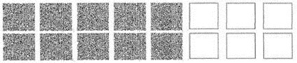

      штрих-кодта «Мемлекеттік мүлікті есепке алу саласындағы бірыңғай операторды айқындау туралы» Қазақстан Республикасы Үкіметінің 2011 жылғы 15 шілдедегі № 802 қаулысымен мемлекеттік мүлікті есепке алу саласындағы бірыңғай оператор болып айқындалған «Ақпараттық-есептеу орталығы» акционерлік қоғамының электрондық цифрлық қолтаңбасы қойылған деректер қамтылған.

**Мәліметтер болмаған кезде**

**Республикалық мүлікті жалға (сенімгерлік басқаруға) беру**  
**туралы шарт бойынша анықтама**

      Құжат мемлекеттік мүлік тізілімімен қалыптастырылған  
      Бірегей нөмірі:  
      Сұрау салынған күні мен уақыты:  
      Анықтаманы алатын күні мен уақыты:

Құрметті www.gosreestr.kz веб-порталының мемлекеттік  
көрсетілетін қызметін тұтынушы!

      Сіз тапсырған іздестіру критерийлері бойынша: шарттың № – ____ және БСН/ЖСН – _______, мемлекеттік мүлік тізілімінің дерекқорында мәліметтер табылған жоқ.  
      «Электрондық құжат және электрондық цифрлық қолтаңба туралы» 2003 жылғы 7 қаңтардағы Қазақстан Республикасының Заңы 7-бабының 1-тармағына сәйкес қағаз жеткізгіштегі құжатпен бірдей.



      штрих-кодта «Мемлекеттік мүлікті есепке алу саласындағы бірыңғай операторды айқындау туралы» Қазақстан Республикасы Үкіметінің 2011 жылғы 15 шілдедегі № 802 қаулысымен мемлекеттік мүлікті есепке алу саласындағы бірыңғай оператор болып айқындалған «Ақпараттық-есептеу орталығы» акционерлік қоғамының электрондық цифрлық қолтаңбасы қойылған деректер қамтылған.

      Ескертпе:  
      БСН – бизнес-сәйкестендіру нөмірі;  
      ЖСН – жеке сәйкестендіру нөмірі.

«Мемлекеттік мүлікті жалға алушылармен      
(сенімгерлік басқарушылармен) жасалған      
жалдау (сенімгерлік басқару) шарттары      
бойынша оларға мемлекеттік мүлік тізілімінен   
шарт бойынша есептеулер, өсімпұл мен мемлекеттік  
бюджетке түскен төлемдер туралы мәліметтерді  
қамтитын анықтама беру» мемлекеттік       
көрсетілетін қызмет регламентіне         
2–қосымша

**Портал арқылы мемлекеттік қызмет көрсету кезінде функционалдық**  
**өзара іс-қимыл диаграммасы**

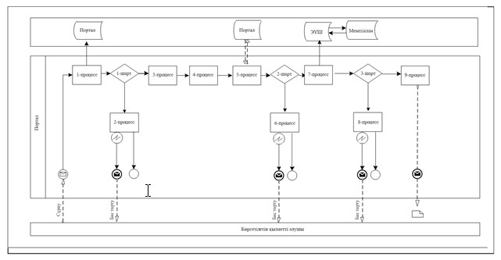

**Мемтізілім арқылы мемлекеттік қызмет көрсету кезінде**  
**функционалдық өзара іс-қимыл диаграммасы**

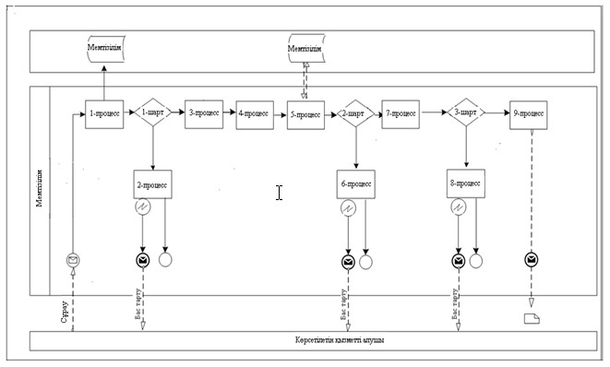

**Шартты белгілер:**

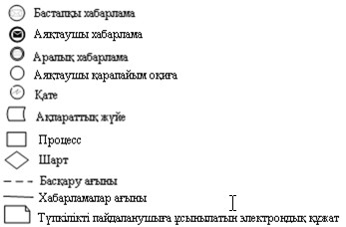

Қазақстан Республикасы          
Премьер-Министрінің орынбасары –    
Қазақстан Республикасы Қаржы министрінің  
2014 жылғы 2 сәуірдегі        
№ 153 бұйрығына             
3-қосымша

**«Сыйға тарту шарты бойынша мемлекеттік емес заңды**  
**тұлғалардың және жеке тұлғалардың мүлік құқықтарын Қазақстан**  
**Республикасының қабылдауы» мемлекеттік көрсетілетін қызмет**  
**регламенті**

**1. Жалпы ережелер**

      1. Мемлекеттік қызметті Қазақстан Республикасы Қаржы министрлігінің Мемлекеттік мүлік және жекешелендіру комитеті (бұдан әрі – көрсетілетін қызметті беруші) көрсетеді.  
      Өтініштерді қабылдау мен мемлекеттік қызметті көрсету нәтижелерін беруді көрсетілетін қызметті беруші жүзеге асырады.  
      2. Мемлекеттік қызметті көрсету нысаны – қағаз жүзінде.   
      3. Мемлекеттік қызметті көрсету нәтижесі – Қазақстан Республикасы Үкіметінің 2014 жылғы 4 наурыздағы № 177 қаулысымен бекітілген, «Қазақстан Республикасының Үкіметі айқындайтын тәртіппен сыйға тарту шарты бойынша мемлекеттік емес заңды тұлғалардың және жеке тұлғалардың мүлік құқықтарын Қазақстан Республикасының қабылдауы» мемлекеттік көрсетілетін қызмет стандартына (бұдан әрі - стандарт) сәйкес сыйға тарту шарты және мүлікті қабылдау-беру актісі (табыстау актісі) қағаз тасымалдағышта.  
      Мемлекеттік қызмет көрсету нәтижесін ұсыну нысаны – қағаз жүзінде.

**2. Мемлекеттік қызмет көрсету процесінде көрсетілетін қызметті**  
**берушінің құрылымдық бөлімшелерінің (қызметкерлерінің) өзара**  
**іс-қимыл тәртібін сипаттау**

      4. Мемлекеттік қызмет көрсету бойынша рәсімді (іс-қимылдар) бастауға негіздеме стандарттың 9-тармақта көрсетілген, көрсетілетін қызметті алушымен құжаттарды беру болып келеді.  
      Мемлекеттік қызмет көрсету процесінің құрамына кіретін әрбір рәсімнің (іс-қимылдың) мазмұны, оның орындалу ұзақтығы:  
      1) көрсетілетін қызметті алушы мүлікке құқық белгілейтін құжаттардың көшірмелерін, құны туралы мәліметтерді, сондай-ақ мемлекеттік емес заңды тұлғалар үшін Жарғыға сәйкес құзыретіне мүлікті иеліктен шығару мәселелері, оның ішінде оны мемлекеттік меншікке беру жататын мемлекеттік емес заңды тұлға органының шешімін қоса бере отырып, сыйға тарту шарты бойынша мемлекетке мүлік құқықтарын беру туралы ұсынысымен көрсетілетін қызметті берушіге өтініш білдіреді;  
      2) көрсетілетін қызметті берушінің құжаттарды қабылдауы және тексеруі;  
      3) 1 - процесс – көрсетілетін қызметті беруші орталық атқарушы органдарды немесе атқарушы органдарды (мемлекеттік органдар) сыйға тарту шарты бойынша мемлекетке мүлік құқықтарын беру жөніндегі бар ұсыныс туралы хабардар етеді (жеті күн);  
      4) 2 - процесс – мемлекеттік органдар сыйға тарту шарты бойынша мемлекеттің мүлік құқықтарына ие болуының қажеттігі (қажетінің жоқтығы) туралы қорытындылар дайындайды және көрсетілетін қызметті берушіге жолдайды (отыз күнтізбелік күн);  
      5) 1 - шарт – мүлікті мемлекеттік меншікке қабылдаудың экономикалық орындылығы;  
      6) 2 - шарт – мүлікті мемлекеттік меншікке қабылдағаннан кейінгі мақсаты мен пайдаланылуы;  
      7) 3 - шарт – берілетін мүліктің қаржылық қамтамасыз етілуі;   
      8) 4 - шарт – мүліктің құны айлық есептік көрсеткіштің 30000 еселенген мөлшерінен артық болған жағдайда, Қазақстан Республикасы Үкіметінің келісімі қажет;  
      9) 3 - процесс – көрсетілетін қызметті беруші Қазақстан Республикасы Үкіметінің тиісті қаулы жобасын әзірлейді (отыз күнтізбелік күн);   
      10) 4 - процесс – көрсетілетін қызметті беруші сыйға тарту шарты бойынша мүлікті мемлекеттік меншікке қабылдау туралы тиісті бұйрық шығарады, сыйға тарту шартын әзірлейді (он бес күнтізбелік күн);   
      11) Мүлікті қабылдаушы мемлекеттік орган мүлікті қабылдау-беру актісін жасайды (сегіз күнтізбелік күн).   
      5. Көрсетілетін қызметті беруші арқылы мемлекеттік қызмет көрсету кезінде функционалдық өзара іс-қимыл диаграммасы түрінде, көрсетілетін қызметті беруші мен көрсетілетін қызметті алушының жүгіну тәртібін және рәсімдердің (іс-қимылдардың) сабақтастығын толық сипаттау осы Регламентке қосымшада ұсынылған.

«Сыйға тарту шарты бойынша мемлекеттік       
емес заңды тұлғалардың және жеке тұлғалардың   
мүлік құқықтарын Қазақстан Республикасының    
қабылдауы» мемлекеттік көрсетілетін       
қызмет регламентіне               
қосымша

**Көрсетілетін қызметті беруші арқылы мемлекеттік қызмет көрсету**  
**кезінде функционалдық өзара іс-қимыл диаграммасы** 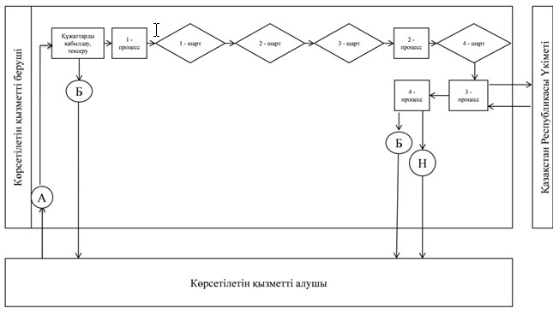

**Шартты белгілер:**

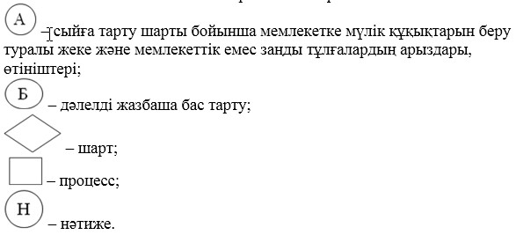

© 2012. Қазақстан Республикасы Әділет министрлігінің «Қазақстан Республикасының Заңнама және құқықтық ақпарат институты» ШЖҚ РМК